Klasa II 06.04.2020r Temat: Happy Easter.
1. Przepisz lub wklej słówka do zeszytu.
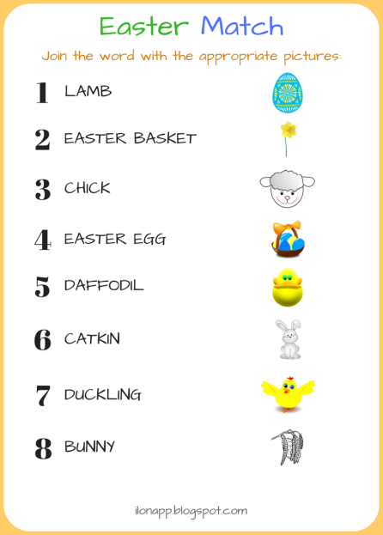
2. Rozwiąż krzyżówkę.
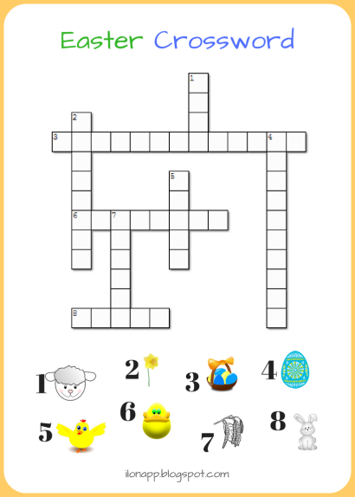
3. Wykonaj dowolną kartkę świąteczną z napisem HAPPY EASTER.

